Hướng dẫn trả lời câu hỏi: Em hãy mô tả đường đi từ nhà em tới trường và trình bày trước lớp. - dựa vào kiến thức trong Bài 5 Địa lí lớp 6 sách Kết nối tri thức.

Câu hỏi
Em hãy mô tả đường đi từ nhà em tới trường và trình bày trước lớp.

Trả lời câu hỏi trang 113 SGK Địa lí lớp 6 Kết nối tri thức
Để mô tả được chính xác đường đi từ nhà em tới trường, em có thể thử vẽ bản đồ lên bảng, rồi từ đó trình bày để các bạn cũng có thể dễ dàng hình dung được đoạn đường từ nhà tới trường của em.
Ví dụ
1. Từ nhà em đi dọc theo đường tỉnh lộ 800m là tới trường học.
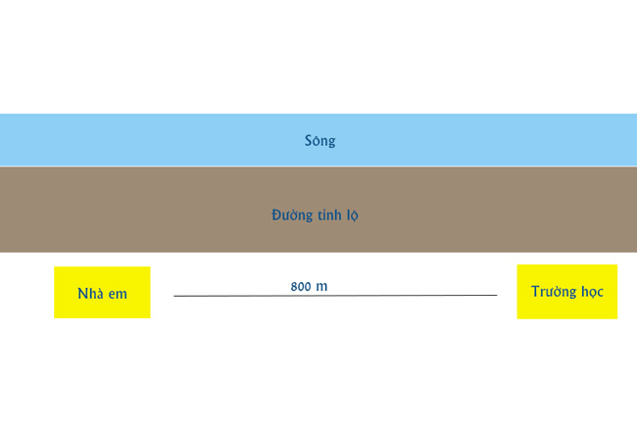
2. Từ nhà em đi theo ngõ theo hướng Đông ra đường tỉnh lộ, sau đó rẽ phải đi khoảng 200m đến Cầu Cống, đi qua Cầu Cống rẽ trái 200m là tới trường học.
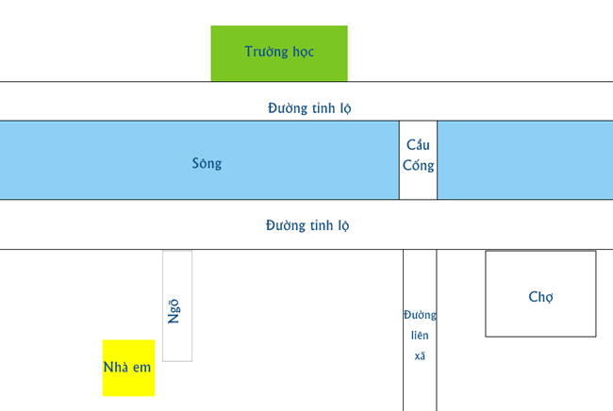
-/-
Trên đây là phần nội dung trả lời cho câu hỏi: Em hãy mô tả đường đi từ nhà em tới trường và trình bày trước lớp giúp giải bài tập Địa lí lớp 6 thật dễ dàng.

